UNIVERSIDAD DE AQUINO BOLIVIA
FACULTAD DE CIENCIAS EXACTAS Y TECNOLOGÍA
CARRERA DE INGENIERÍA DE SISTEMAS



SISTEMA DE INFORMACION PARA LA DISTRIBUCION E INVENTARIO DE CHOCOLATES PRINCESA
NOMBRE DEL MÓDULO DEL DIPLOMADO

EXAMEN DE GRADO PARA OPTAR AL TÍTULO DE LICENCIATURA EN INGENIERÍA DE SISTEMAS

POSTULANTE: Dennis Yohan Martinez Illescas

SANTA CRUZ – BOLIVIA
2026
ÍNDICE GENERAL
RESUMEN EJECUTIVO 6
CAPÍTULO I: CONSIDERACIONES GENERALES 8
1.1 Introducción 8
1.2 Antecedentes 8
1.3 Planteamiento Del Problema 14
1.4 Formulación Del Problema 16
1.5 Objetivos 16
1.6 Delimitación Del Tema 17
1.7 Justificación 22
CAPÍTULO II: MARCO REFERENCIAL Y CONCEPTUAL 24
2.1 Modulo Diplomado Sorteado concepto 1 25
2.2 Modulo Diplomado Sorteado concepto 2 25
2.3 Modulo Diplomado Sorteado concepto 3 25
2.4 Metodologías Ágiles 25
2.5 Scrum 25
2.6 Tecnologías Utilizadas 25
2.7 Bases Legales o Normativas (sólo si aplica) 25
CAPÍTULO III: APLICACIÓN PRÁCTICA 25
3.1 Requerimientos Del Sistema 25
3.2 Modelado y Diseño Del Sistema 25
3.3 Gestión Del Desarrollo Con Scrum 25
3.4 Estimación del Product Backlog 1
3.5 Planificación de Sprints 1
3.6 Resultados 2
3.7 Análisis de Costo–Beneficio 2
CAPÍTULO IV: CONCLUSIONES Y RECOMENDACIONES 3
4.1 Conclusiones 3
4.2 Recomendaciones 3
BIBLIOGRAFÍA 3
ANEXOS 4

ÍNDICE DE TABLAS

ÍNDICE DE FIGURAS
Figura 1 Chocolates Princesa. 9
Figura 2 Orden de pedido 11
Gráfica 3 cajas con los productos para la distribución en furgonetas 12
Figura 4 Cuaderno de listado de productos de cada chofer para su respectiva Distribución 13
Figura 5 Delimitación Sustantiva Empresa Chocolates Princesa 19

DEDICATORIA
En la dedicatoria se pueden mencionar a personas específicas, como familiares, amigos, compañeros de trabajo o profesores, y se puede expresar gratitud por su apoyo, motivación o ayuda en la realización del trabajo de grado.
Es importante tener en cuenta que la dedicatoria es un espacio personal y, por lo tanto, su contenido dependerá de las experiencias y relaciones personales del autor del trabajo de grado. La dedicatoria no debe ser confundida con los agradecimientos, los cuales se utilizan para mencionar a todas aquellas personas e instituciones que brindaron algún tipo de apoyo al estudiante durante la realización de su trabajo de grado.
AGRADECIMIENTOS
En esta sección, el autor puede agradecer a su tutor, profesor, compañero de estudio, familiares y amigos que lo han apoyado en el proceso de investigación y redacción del trabajo de grado. También se puede agradecer a las instituciones que han brindado recursos o financiamiento para la realización del trabajo de grado, como universidades, empresas, fundaciones o agencias gubernamentales.
La sección de agradecimientos es un espacio personal y emotivo, por lo que no hay un formato o estructura específica que se deba seguir. Lo importante es expresar de manera sincera y agradecida el apoyo recibido durante todo el proceso de realización del trabajo de grado.

RESUMEN EJECUTIVO

La empresa Chocolates Princesa tiene como principales procesos la entrega y distribución de chocolates.
El presente proyecto de grado tiene como principal objetivo desarrollar un sistema de información que permita optimizar las actividades de entrega y distribución de Chocolates.
Tomando en cuenta que con el sistema de información almacenara, procesara, organizara y brindara más seguridad tanto con el cliente como el empleador.

ABSTRACT
The core processes of the company Chocolates Princesa involve the delivery and distribution of chocolates.
The primary objective of this degree project is to develop an information system designed to optimize these delivery and distribution activities.
The system will store, process, and organize data, thereby enhancing security for both the client and the employer.

CAPÍTULO I: CONSIDERACIONES GENERALES

Introducción
CHOCOLATES PRINCESA es una empresa boliviana fundada el 10 de febrero de 2012 en Santa Cruz de la Sierra. Inició sus actividades como un emprendimiento familiar enfocado en la elaboración artesanal de chocolates y confitería, consolidándose y formalizándose el 30 de mayo del mismo año bajo la misma denominación. Actualmente, sus instalaciones se encuentran situadas en la calle Warnes N.º 326, Zona Centro (entre calles Potosí y Cochabamba), desde donde abastece al mercado local.
A raíz de su crecimiento comercial y la mayor demanda, la empresa enfrenta actualmente dificultades en [indicar el área: ej. la gestión manual de sus inventarios / sus procesos de producción y distribución / el control administrativo]. Esta situación genera demoras operativas y cuellos de botella que limitan su capacidad de respuesta frente a la competencia. Para mitigar esta problemática, el presente proyecto propone el diseño e implementación de [indicar la solución: ej. un sistema de control y gestión operativa / un plan de optimización logística y comercial], con el fin de estandarizar procesos, reducir costos y optimizar la toma de decisiones.
El documento se encuentra organizado en secciones clave: inicia con el diagnóstico situacional y la definición de objetivos; continúa con el marco metodológico y el desarrollo técnico detallado de la solución propuesta; y concluye con el análisis de viabilidad, los costos asociados y las recomendaciones estratégicas para su efectiva puesta en marcha en la empresa.

Antecedentes
CHOCOLATES PRINCESA tiene como principales funciones la elaboración, promoción y distribución de sus productos.
Como principales opciones de promoción y distribución se encuentran kioscos, tiendas de barrio, supermercados, colegios y universidades en distintos departamentos del país; sus principales clientes son Santa Cruz, La paz, Cochabamba y Oruro.
Para realizar tareas promocionales CHOCOLATES PRINCESA cuenta con promotores que se encargan de la distribución de folletos; estos cuentan con la principal información de la empresa: teléfono de referencia, ubicación, horarios de atención, página de Facebook; datos para que el cliente entre en contacto con la empresa; otra forma de promoción de productos la realizan través de redes sociales, principalmente la página en Facebook.
Las promociones de la empresa van de acuerdo a distintas ideas propuestas; entre la que destacan las promociones por inicio de clases y fechas importantes.
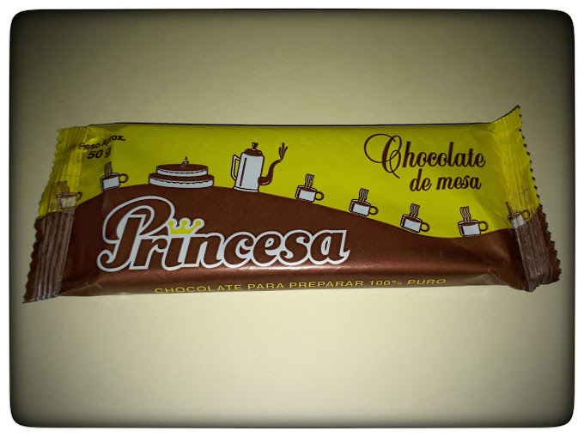

Figura 1 Chocolates Princesa.
Cuando un cliente está interesado en adquirir productos entra en contacto con la empresa y un funcionario escribe sus datos en una planilla Excel (Nombre Completo, Teléfono, Dirección, Nombre del Establecimiento: tienda, Kiosko, tienda de barrio, supermercado, colegio, universidad).
Los clientes interesados en adquirir el servicio de la empresa realizar sus solicitudes de productos; actualmente se manejan dos formas de realizar una solicitud:
- La primera forma es la solicitud vía teléfono; para este trámite existen dos personas encargadas de atender llamadas y se le da los detalles de los precios de los productos al por mayor y menor.
Para ejecutar una solicitud de productos se piden los datos personales, para verificar si el cliente se encuentra registrado; en caso de que no se encuentre registrado se procede a realizar el respectivo registro.
Posterior a la verificación o registro de cliente se procede al relleno de datos respectivos para la solicitud de productos; los datos importantes para la solicitud de productos son: Nombre Completo, Teléfono, dirección, nombre del establecimiento (Kiosko, tienda de barrio, supermercado, colegio, universidad), producto, cantidad, precio, descuento, total a pagar, fecha de solicitud.
La otra manera de solicitar productos es de manera personal, para ello una vez el cliente llega a la sucursal el guardia le indica donde queda la recepción; los encargados de atender las solicitudes personales, son los mismos que realizan las solicitudes por llamada.
Para realizar la solicitud de productos se piden los datos personales para realizar la respectiva verificación de que el cliente se encuentra registrado o caso contrario se ejecuta el proceso de registro; pasado este trámite se procede a rellenar los datos necesarios para la solicitud de productos (Nombre Completo, Teléfono, dirección, nombre del establecimiento, producto, cantidad, precio, descuento, total a pagar, fecha de solicitud).

En caso que el cliente quiera pagar la totalidad del monto de la solicitud, pasaría al siguiente proceso que sería la orden de pedido
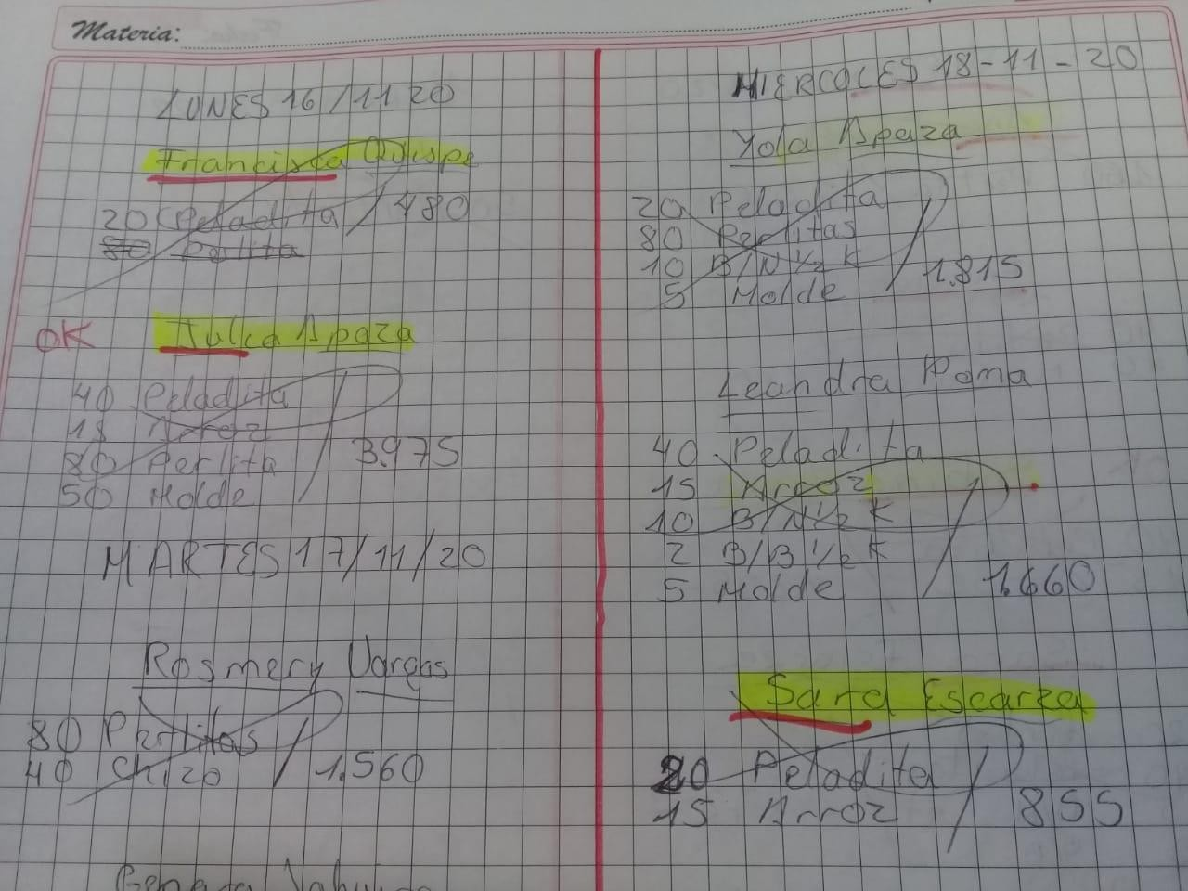

Figura 2 Orden de pedido
En la toma de pedidos los datos que fueron anotados en la solicitud de productos se los copia, pero en una plantilla Excel denominada Orden de Pedido, aumentando dos columnas que son: monto a cuenta y saldo, quedando como campos establecidos: Nombre Completo, Teléfono, dirección, nombre del establecimiento, producto, cantidad, precio, descuento, total a pagar, fecha de solicitud, a cuenta y saldo.
Se le informa al cliente que hay dos métodos de pago: uno es cancelando la totalidad de la orden de pedido, o la siguiente opción que sería el pago del 60% del total a pagar y el 40% faltante a la hora de entrega del producto.
Una vez realizado el pago, se imprimen dos copias una para el personal asignado a preparar y alistar los productos de la orden de pedido y la otra copia para el cliente.
Gráfica 2 cajas con los productos para la distribución en furgonetas (Fuente: Elaboración propia)
En el momento que el personal asignado recibe la copia, se dirige al galpón donde se guardan todos los productos que van saliendo de la fábrica, una vez en el sitio va ordenando los productos de acuerdo a la fecha de orden de pedido.
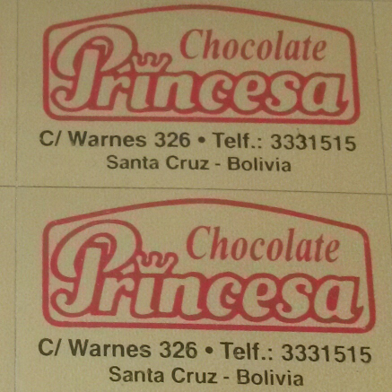

Gráfica 3 cajas con los productos para la distribución en furgonetas
El encargado del galpón tiene en una hoja impresa las rutas de trabajo de cada chofer y si está disponible para realizar la distribución, para asignarle la entrega y comenzar a distribuirlas.
Antes de comenzar a distribuir se verifica junto con la copia de orden de pedido, se verifica que estén todos los productos a entregar para no tener inconvenientes y tener que volver a llevar otra vez.
Como parte del proceso de distribución el encargado del galpón anota en un cuaderno la hora de entrada y salida de las furgonetas, para tener un control de cuantas veces al día, distribuyen.
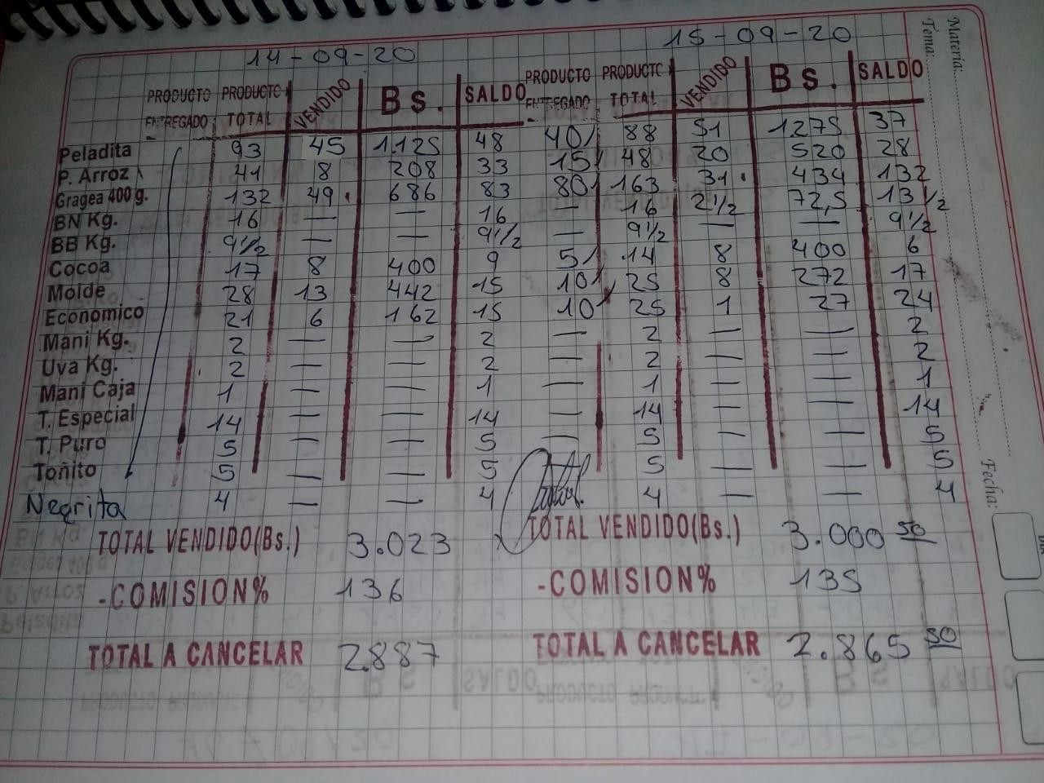
Al chofer se les entrega las copias de las órdenes de pedidos, para la cobranza del saldo y la firma de la entrega de producto, en caso de que no tuviera algún saldo solo se le hace firmar al cliente la entrega del producto.

Figura 4 Cuaderno de listado de productos de cada chofer para su respectiva Distribución

Una vez distribuido todos los productos el chofer, vuelve a las oficinas y al llegar tiene que hacerse anotar con el encargado del galpón la hora de llegada, y entregar las copias de orden de pedido con la firma de entrega de producto

1.3 Planteamiento Del Problema
En el ámbito empresarial internacional, la logística de distribución y la entrega de pedidos representan etapas críticas dentro de la cadena de suministro, determinando la competitividad y rentabilidad de cualquier organización. Como señalan Ballou (2004) y Chopra y Meindl (2013), las dinámicas comerciales contemporáneas exigen una integración inmediata entre la captación del pedido, la planificación del despacho y la ejecución en la última milla. No obstante, en América Latina una proporción significativa de pequeñas y medianas empresas (PYMES) aún depende de métodos informales y planillas manuales, lo que genera cuellos de botella operativos, duplicidad de esfuerzos y elevados índices de error administrativo (Comisión Económica para América Latina y el Caribe [CEPAL], 2021). De acuerdo con Laudon y Laudon (2016), la implementación de sistemas de información resulta indispensable para erradicar el error humano, garantizar la trazabilidad de los envíos y optimizar los costos operativos.

A nivel nacional, la realidad del aparato productivo en Bolivia refleja desafíos similares. De acuerdo con diagnósticos de la Cámara Nacional de Industrias (CNI, 2022), la mayoría de las unidades manufactureras y artesanales del país han alcanzado un crecimiento comercial significativo sin una maduración paralela en sus herramientas de soporte tecnológico. Muchas de estas organizaciones continúan gestionando sus despachos de forma empírica y en soportes físicos, enfrentando pérdidas económicas y demoras que limitan severamente su capacidad para competir frente a empresas modernizadas.
En el contexto local de la ciudad de Santa Cruz de la Sierra, el acelerado crecimiento demográfico y la expansión del radio urbano imponen exigencias logísticas complejas a las empresas de confitería y alimentos. En este escenario opera CHOCOLATES PRINCESA, empresa que, pese a su consolidación en el mercado cruceño desde 2012, no dispone de un sistema informático integrado para administrar sus procesos operativos clave de almacenes, comercialización, distribución y despacho. Tomando en cuenta el tiempo académico establecido por la Universidad de Aquino Bolivia (UDABOL) para el desarrollo del proyecto de grado (dos semestres académicos), este estudio focaliza su alcance en los procesos críticos de distribución y entrega de pedidos.

Actualmente, el registro y control de pedidos en la empresa se efectúa de manera fragmentada mediante cuadernos de apuntes y hojas de cálculo en Excel aisladas. Esta dependencia de registros manuales dificulta notablemente la consolidación oportuna de las notas de entrega para que el personal de reparto retire la mercadería. Asimismo, la asignación de rutas de distribución se realiza empíricamente tomando datos de anotaciones que rara vez se encuentran al día; esto impide conocer con exactitud la carga real previamente asignada a cada distribuidor y genera una distribución inequitativa del trabajo. Sumado a ello, la incorporación de nuevos clientes no se actualiza de inmediato en el cuadro de rutas, provocando desvíos, demoras en las entregas e insatisfacción recurrente en los puntos de venta.

El abordaje de esta problemática resulta imprescindible para el sostenimiento de CHOCOLATES PRINCESA. Mantener prácticas manuales restringe la capacidad de respuesta comercial y eleva los costos operativos de transporte. Desarrollar un sistema de información a medida permitirá centralizar y automatizar los datos de despacho, optimizar la planificación de rutas en tiempo real, equilibrar la carga laboral de los distribuidores y brindar a la directiva información veraz y oportuna para la toma de decisiones.

1.4 Formulación Del Problema
¿De qué manera el diseño e implementación de un sistema de información para la gestión de distribución y entrega de pedidos permitirá optimizar la asignación de rutas y el control de despachos en la empresa CHOCOLATES PRINCESA en la ciudad de Santa Cruz de la Sierra?

1.5 Objetivos
1.5.1 Objetivo General
Desarrollar un Sistema de información para la distribución y entrega de Chocolates Princesa
1.5.2 Objetivos Específicos
- Elaborar el modelo de negocios, con diagramas de actividad de UML, de la empresa en base a visitas y observaciones.
- Documentar los requisitos del nuevo sistema con Tabla de Requisitos de UML y Patrones, en base a las necesidades encontradas en la elaboración del modelo de negocios.
- Obtener los modelos de análisis y diseño con diagramas secuencia, colaboración y clases de UML para mostrar la estructura del nuevo sistema de información.
- Establecer el modelo despliegue para mostrar la infraestructura adecuada para el funcionamiento correcto del nuevo sistema de información

1.6 Delimitación Del Tema
La delimitación del presente proyecto de grado establece las fronteras operativas, geográficas, temporales y funcionales dentro de las cuales se llevará a cabo la investigación y el desarrollo de la solución informática. El estudio adopta un enfoque cuantitativo y aplicado, orientado a resolver las fallas de control y demoras en el flujo logístico de CHOCOLATES PRINCESA. La población de análisis está constituida por la totalidad de pedidos diarios, el personal del área de despacho y la flota de distribuidores asignados a la cobertura comercial de la empresa. Entre las principales limitaciones identificadas se encuentran la disponibilidad de tiempo de los operarios para las entrevistas de levantamiento de requisitos y la necesidad de mantener las operaciones comerciales habituales sin interrupciones durante las etapas de prueba. A continuación, se detallan las dimensiones espaciales, temporal y sustantiva que circunscriben el alcance técnico del sistema.
1.6.1 Delimitación Espacial
La investigación y el despliegue del sistema de información se llevarán a cabo en las instalaciones centrales de la empresa CHOCOLATES PRINCESA, ubicada en la calle Warnes N.º 326, Zona Centro (entre calles Potosí y Cochabamba), en el municipio de Santa Cruz de la Sierra, provincia Andrés Ibáñez del departamento de Santa Cruz, Bolivia. Geográficamente, mediante el Sistema de Información Geográfica (SIG / datum WGS 84), el nodo principal de operaciones se encuentra georreferenciado en las coordenadas: Latitud 17°47'08.2" S (-17.785611) y Longitud 63°10'45.8" W (-63.179389), abarcando como radio operativo de reparto los puntos de venta minoristas situados entre el primer y octavo anillo de la mancha urbana cruceña.
1.6.2 Delimitación Temporal
El desarrollo del proyecto está programado para ejecutarse en un lapso de dos semestres académicos (aproximadamente 40 semanas de trabajo lectivo), ajustándose al calendario y requisitos normativos de titulación de la Universidad de Aquino Bolivia (UDABOL). Este período contempla desde el levantamiento inicial de requerimientos y análisis del negocio, pasando por las etapas de diseño arquitectónico, desarrollo modular y pruebas integrales, hasta la fase de validación y capacitación del personal de distribución de la empresa.

A continuación, se detalla la planificación temporal de las fases del proyecto

Se debe describir en cuanto tiempo se pretender implementar el Proyecto. Aquí se detalla las Tareas y el tiempo que se implementara dicha Tarea. Se sugiere colocar 1 párrafo y un Diagrama de Gantt o una Tabla bien diseñada.
1.6.3 Delimitación Sustantiva
El sistema estará compuesto por los siguientes módulos interconectados funcionalmente:
SISTEMA DE INFORMACIÓN PARA LA GESTIÓN DE ENTREGA
Y DISTRIBUCIÓN DE CHOCOLATES PRINCESA
MODULO DISTRIBUCION
MODULO ENTREGA
MODULO PARAMETROS Y CONFIGURACION
MODULO REPORTES
MODULO USUARIOS, SEGURIDAD Y AUDITORIA
GESTIONAR PEDIDOS/ NOTAS DE ENTREGAS
GESTIONAR ENTREGAS Y RECHAZOS
GESTIONAR RUTAS
GENERAR REPORTES ESTADÍSTICOS DE NOTAS DE ENTREGA
GESTIONAR GUÍA DE ENTREGA
GESTIONAR DEVOLUCIONES POR RECHAZOS
GESTIONAR DISTRIBUDORES
GESTIONAR USUARIOS
GENERAR REPORTES ESTADÍSTICOS DE ENTREGAS Y RECHAZOS
GESTIONAR SALIDAS DE DISTRIBUIDORES
GESTIONAR LLEGADAS DE DISTRIBUIDORES
GESTIONAR FUNCIONES DEL SISTEMA
GESTIONAR ASIGNACIÓN DE RUTAS
GENERAR REPORTES ESTADÍSTICOS DE DISTRIBUIDORES
ASIGNAR PERMISOS A USUARIOS
GESTIONAR CLASIFICACIÓN DE PRODUCTOS
ADMINISTRACION DE BITACORAS DE OPERACIONES POR USUARIO
GESTIONAR CLIENTES
GESTIONAR PRODUCTOS
GESTIONAR VEHÍCULOS

Figura 5 Delimitación Sustantiva Empresa Chocolates Princesa
Módulo Distribución: Este módulo permitirá al usuario gestionar todos los procesos de la distribución para que el producto sea distribuido correctamente.
- Gestionar Pedidos/Notas de Entregas: Permitirá gestionar al usuario las ordenes de pedido y o nota de entregas.
- Gestionar Guía de Entrega: Gestionara las guías de entrega que se asignan a los respectivos distribuidores.
- Gestionar Salidas de Distribuidores: Permitirá gestionar al usuario gestionar las salidas de los distribuidores.
Módulo Entrega: Este módulo permitirá gestionar el personal para llevar a cabo las labores de entrega del producto; así como las devoluciones por rechazos y las llegadas de los distribuidores.
- Gestionar Entregas y Rechazos: Permitirá gestionar al usuario las entregas y rechazos del producto a distribuir.
- Gestionar Devoluciones por Rechazos: Permitirá gestionar al usuario las devoluciones por rechazos en caso que lleguen en mal estado y/o sea otro el producto que solicito el cliente.
- Gestionar Llegadas de Distribuidores: Permite gestionar al usuario las horas de llegadas de los distribuidores para su mejor control.
Módulo Parámetros y Configuración: Este módulo permitirá al usuario gestionar los parámetros del sistema para que los demás módulos puedan realizar sus funciones.
- Gestionar Rutas: Permite gestionar al usuario las rutas establecidas a los distribuidores.
- Gestionar Distribuidores: Permitirá gestionar al usuario el control adecuado de los distribuidores.
- Gestionar Vehículos: Se gestionará los vehículos asignados y en qué estado se encuentran para su respectiva distribución.

- Gestionar Asignación de Rutas: Permitirá gestionar al usuario las asignaciones de rutas a los choferes.
- Gestionar Clasificación de Productos: Permite gestionar al usuario la clasificación de productos.
- Gestionar Productos: Permitirá administrar todos los productos de la empresa para su respectiva distribución.
- Gestionar Clientes: Permitirá gestionar los clientes que tenga la empresa.
Módulo Reportes: Este módulo permite al usuario coordinar la información de forma inmediata entre las diferentes áreas de la empresa, además de que permitirá generar informes inmediatos.
- Generar reportes estadísticos de Notas de Entrega: Permitirá generar informes estadísticos de importancia para su respectivo control de notas de entregas. Estos podrán ser generales o parametrizados.
- Generar reportes estadísticos de Entrega y Rechazos: Permite generar informes estadísticos de manera inmediata de todas las entregas y rechazos.
- Generar reportes estadísticos de los Distribuidores: Permitirá generar informes estadísticos de importancia. entre ellos están los reportes de cumplimiento, cobertura, eficacia y eficiencia de los distribuidores.
Modulo administración de usuario, seguridad y auditoria
En este módulo permite al usuario gestionar la seguridad del sistema definiendo parámetros, permisos de usuarios y perfiles. También permitirá realizar copias de seguridad y permitirá la auditoria del mismo a través de bitácoras del sistema.
- Gestionar Usuario: Permite gestionar los usuarios que tendrán acceso al sistema y la asignación de perfiles de usuario a los mismo.
- Gestionar funciones del Sistema: Permite gestionar todas las funciones del sistema para su respectivo control.
- Asignar permisos a Usuarios: Permite gestionar los perfiles de usuario y la asignación de permisos de acceso.
- Administración de Bitácoras de Operaciones por usuario: Permite ver el registro de actividades del usuario de las distintas operaciones que realizan en el Sistema.

1.7 Justificación
El desarrollo del presente proyecto de grado responde a la necesidad imperativa de modernizar tecnológicamente la gestión operativa en el sector manufacturero y comercial local. A través del diseño e implementación de un sistema de información para la gestión de distribución y entrega de pedidos en la empresa CHOCOLATES PRINCESA, se fundamenta la viabilidad, pertinencia e impacto del estudio bajo tres dimensiones esenciales: el aporte a la sociedad y al entorno productivo, la resolución práctica y técnica de problemas reales dentro de la organización, y el valor formativo en el perfil profesional del investigador
1.7.1 Justificación Social
A nivel social y comunitario, este proyecto genera un impacto positivo directo en el ecosistema comercial minorista y en los consumidores de la ciudad de Santa Cruz de la Sierra. La micro y pequeña empresa constituye uno de los pilares fundamentales para la dinamización económica y la generación de fuentes de empleo en la región; no obstante, su crecimiento suele verse frenado por deficiencias logísticas que repercuten negativamente en la cadena de suministro. Al optimizar los procesos de distribución y entrega, el sistema garantiza que los puntos de venta minoristas (tiendas de barrio, micromercados y confiterías asociadas) cuenten con un abastecimiento continuo, puntual y libre de errores en los pedidos, fortaleciendo sus propios ingresos y la confianza comercial. Asimismo, en el ámbito laboral interno, la herramienta digital dignifica las condiciones de trabajo de los operarios y repartidores al erradicar la sobrecarga de tareas ocasionada por asignaciones empíricas, distribuyendo equitativamente las jornadas y rutas de transporte. De esta manera, el proyecto aporta al desarrollo tecnológico del entorno productivo cruceño, sirviendo como un modelo de referencia transferible sobre cómo la digitalización accesible puede transformar positivamente la operatividad de empresas familiares tradicionales.
1.7.2 Justificación Práctica
Desde la perspectiva operativa y funcional, el proyecto resuelve una problemática tangible que compromete la eficiencia de CHOCOLATES PRINCESA: la dependencia de registros manuales en cuadernos y planillas aisladas de Excel para la planificación de despachos. La implementación de la solución sustituye estos métodos susceptibles a pérdidas y discrepancias de información mediante un flujo sistematizado que centraliza el registro de pedidos, automatiza el cálculo de rutas y consolida de forma inmediata las notas de entrega oficiales. Para materializar esta solución, se aplican de manera articulada los conocimientos, estándares y metodologías adquiridos a lo largo de la formación universitaria en ingeniería de sistemas, integrando el modelado de bases de datos relacionales para asegurar la consistencia transaccional, el paradigma de desarrollo bajo metodologías de ciclo de vida del software (como el Proceso Unificado y modelado UML) y la programación estructurada de interfaces web responsivas y seguras. El software optimiza sustancialmente los tiempos de preparación de carga, mitiga el extravío de información entre áreas y brinda a la administración indicadores confiables y métricas de desempeño para una adecuada toma de decisiones logísticas.
1.7.3 Justificación Personal
En el ámbito personal y académico, la selección de este tema nace de la motivación directa por aplicar soluciones tecnológicas concretas a problemáticas reales de la industria boliviana, superando el alcance de ejercicios teóricos de aula. Enfrentar el desafío de diseñar un sistema de distribución para una empresa en funcionamiento como CHOCOLATES PRINCESA representa una oportunidad clave para consolidar competencias en levantamiento de requerimientos con usuarios finales, arquitectura de software, gestión de proyectos y despliegue en entornos productivos reales. Esta experiencia fortalece integralmente el perfil profesional en el área de ingeniería de software, demandando el dominio de buenas prácticas de desarrollo, capacidad analítica para la optimización de procesos logísticos y adaptación ante las limitaciones operativas propias de una PYME. El desarrollo de este trabajo de grado no solo cumple con el requisito indispensable para la obtención del título profesional, sino que consolida la vocación de aportar activamente al desarrollo tecnológico, competitivo y sostenible de las unidades productivas del país.

CAPÍTULO II: MARCO REFERENCIAL Y CONCEPTUAL
En esta sección el postulante deberá describir los conceptos relacionados con la Temática sorteada en su DIPLOMADO.

2.1 Modulo Diplomado Sorteado concepto 1
Para todo el capitulo II, Utilice CITAS (cortas o largas ) parafraseo para cada punto APA7
Si es conveniente y acorde a su modulo sorteado en el diplomado agregue conceptos necesarios

2.2 Modulo Diplomado Sorteado concepto 2

2.3 Modulo Diplomado Sorteado concepto 3

2.4 Metodologías Ágiles

2.5 Scrum

2.6 Tecnologías Utilizadas
Mencionar que tecnologías utilizó para la elaboración de su proyecto Por ejemplo :C#, php, java, laravel , sql , mysql, además de trello , draw.io, MVC, etc.

2.7 Bases Legales o Normativas (sólo si aplica)

CAPÍTULO III: APLICACIÓN PRÁCTICA

3.1 Requerimientos Del Sistema
Qué incluir:
- Descripción del problema actual
- Requerimientos funcionales
- Requerimientos no funcionales

3.2 Modelado y Diseño Del Sistema
Aquí mostrar cómo se representa el sistema mediante un Diagrama Conceptual de Base de Datos (ORACLE DATA MODELER)

3.3 Gestión Del Desarrollo Con Scrum
Aquí se debe explicar cómo se organizo el trabajo
3.3.1 Roles y Stakeholders
3.3.2 Artefactos de Scrum
Product Backlog
Sprint Backlog

3.4 Estimación del Product Backlog
Es el proceso donde el equipo Scrum calcula el esfuerzo necesario para desarrollar cada historia de usuario del Product Backlog.
Tomar en cuenta que el número de Sprint dependerá de la Delimitación Sustantiva de su Proyecto.
Hacer notar que la estimación no es tiempo exacto, sino que es una estimación relativa.

3.5 Planificación de Sprints
La planificación de sprints constituye una fase fundamental dentro de la metodología Scrum, en la cual se seleccionan las historias de usuario priorizadas del Product Backlog para ser desarrolladas en un periodo de tiempo determinado.
(nota: tomar en cuenta su delimitación sustantiva para realizar cada sprint)
3.5.1 Primer Sprint
Colocar el formato de tabla de scrum, caso de uso, especificación de caso de uso, sprint retrospective, sprint review.
3.5.2 Segundo Sprint
Colocar el formato de tabla de scrum, caso de uso, especificación de caso de uso, sprint retrospective, sprint review.
3.5.3 Tercer Sprint
Colocar el formato de tabla de scrum, caso de uso, especificación de caso de uso, sprint retrospective, sprint review.
3.5.4 Cuarto Sprint
Colocar el formato de tabla de scrum, caso de uso, especificación de caso de uso, sprint retrospective, sprint review.

3.6 Resultados
Describe que tipo de prueba de software se usó para validar tu sistema ya sea caja negra(funcionalidad) o caja blanca (validaciones internas al código)

3.7 Análisis de Costo–Beneficio
En esta sección se presenta el análisis costo–beneficio del sistema, identificando los costos de desarrollo y los beneficios generados, con el fin de evaluar la viabilidad económica del proyecto.
3.7.1 Tabla de costos
3.7.2 Tabla de beneficios
3.7.3 Relación Costo - Beneficio
3.7.4 Tiempo de Recuperación (Payback)

CAPÍTULO IV: CONCLUSIONES Y RECOMENDACIONES

4.1 Conclusiones
Aquí se debe realizar una síntesis de lo plasmado en el Trabajo de Grado, se vuelve sobre los puntos clave y se le da cierre al desarrollo de la temática. Es decir, explica si se pudo satisfacer a cada uno de los Objetivos específicos

4.2 Recomendaciones
En este apartado corresponde presentar las sugerencias o implicaciones que se derivan del trabajo de investigación o Trabajo de Grado.
En esta sección, se presentan como mínimo 3 recomendaciones específicas para mejorar el trabajo, para futuras investigaciones sobre el tema, o para aplicaciones prácticas en la vida real.

BIBLIOGRAFÍA
Es la relación ordenada y jerarquizada, conforme a algún modelo metodológico, de todo el material consultado: libros, revistas, sitio web. Se debe presentar en la norma APA 7
La bibliografía es una sección importante en un Trabajo de Grado, donde se enumeran todas las fuentes consultadas y citadas en el trabajo.

ANEXOS
Encuestas ( Ejemplo Colocar el link de Google Forms)
Entrevistas
Currículum Vitae

En cumplimiento de los lineamientos de gestión y control documental, se establece el presente registro de elaboración, revisión y validación del índice general del documento.
El documento base utilizado como referencia corresponde a una guía metodológica académica, la cual fue adaptada para su aplicación en el presente trabajo, manteniendo criterios de consistencia, formalidad y adecuación a los lineamientos institucionales.
Este registro tiene como finalidad asegurar la trazabilidad de las modificaciones realizadas, mediante la identificación de versiones, responsables, fechas y tipo de intervención, conforme a criterios de aseguramiento de la calidad y mejora continua del documento.
Código de Documento | Versión | Fecha | Responsable | Tipo de Intervención | Descripción de Cambios | Estado
IND-TG-001 | V2.0 | 10/04/2026 | Ing. Carlos Andrés Álvarez | Elaboración | Estructuración inicial y adaptación del índice desde documento base | Aprobado
IND-TG-001 | V2.1 | 14/04/2026 | Ing. Harold Gustavo Eastman Romay | Revisión | Corrección, validación y ajustes de formato en la captura de Requerimientos | Aprobado
IND-TG-001 | V2.2 | 14/04/2026 | Ing. Iván Ureña Catalán | Revisión | Corrección, validación y ajustes de formato | Aprobado
IND-TG-001 | V2.3 | 14/04/2026 | Ing. Juan Cecilio Cespedes | Revisión | Corrección, validación y ajustes de formato | Aprobado
IND-TG-001 | V.Base | — | Ing. Carlos Edwin Balcázar Jiménez | Documento Base | Elaboración de la guía metodológica original | Referencia

